Oracle Inventory Item Categories 設定作業說明

- 請選擇您使用者正確的 Responsibility
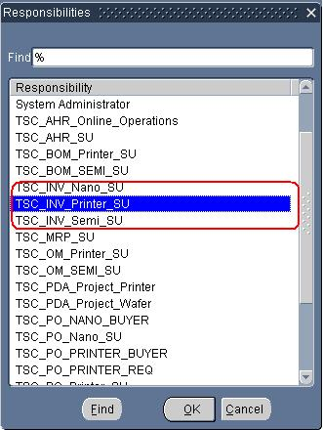

- 進入Item → Organization Item 項目內作料號分類設定
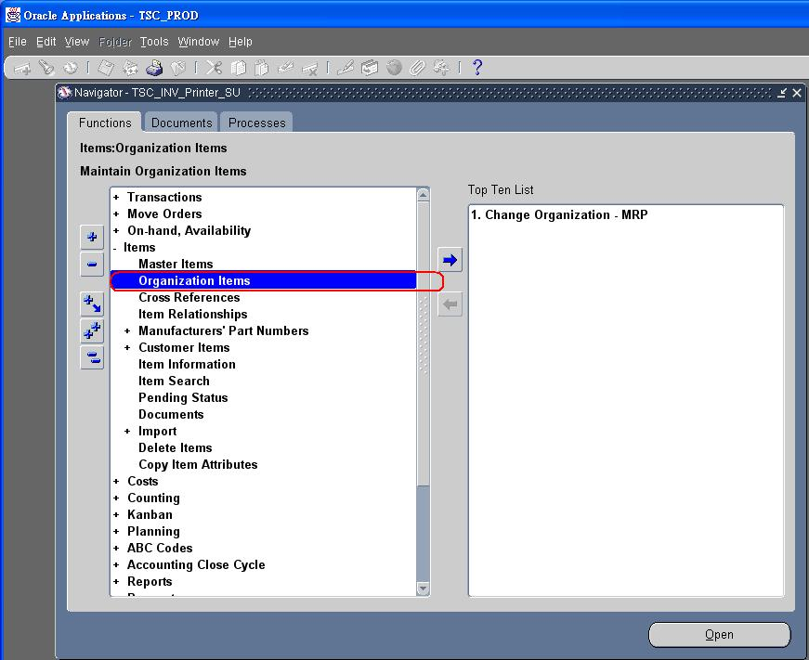

- 依您所屬的Org 設定 Organization
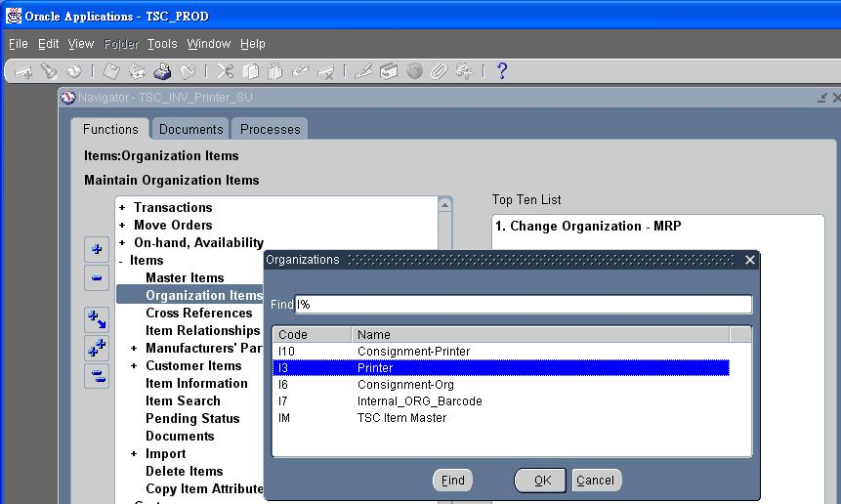
- 輸入 Oracle Alert通知您需更正的料號作查詢
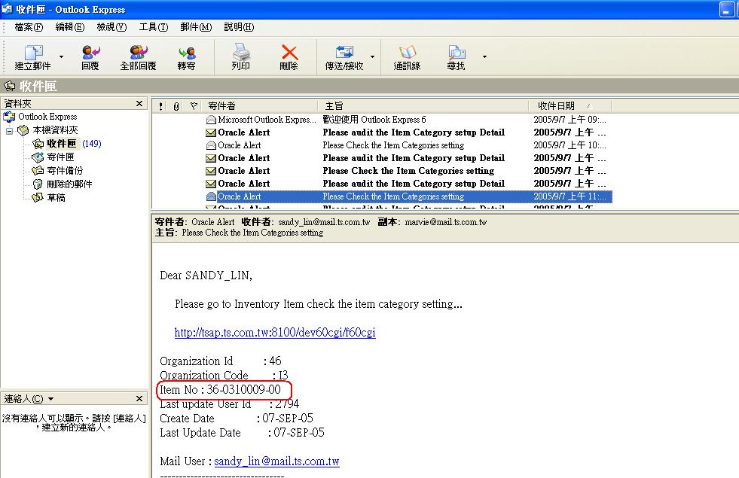

- 將料號輸入查詢Item欄位,並點擊 Find 鈕
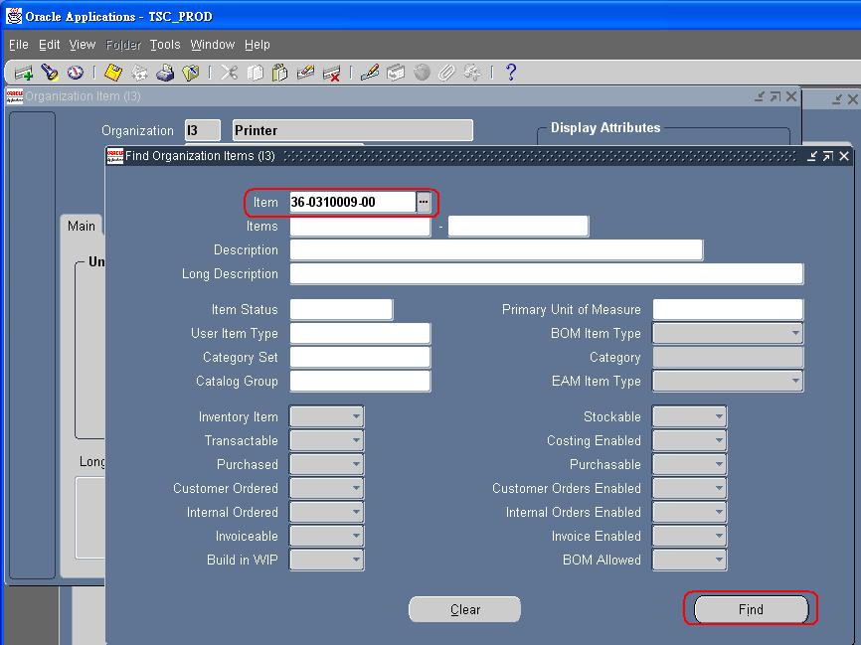
6. 點選Menu Bar 上 Tools → Categories 作料號分類之分類設定
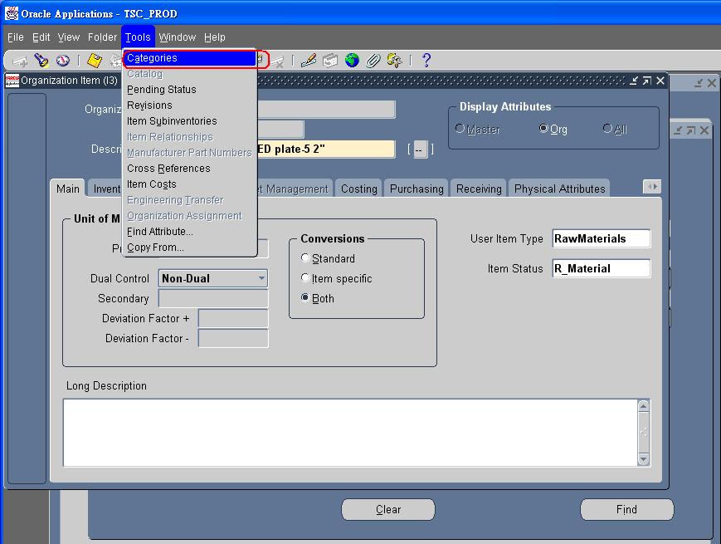
- 影響財務月底成本結帳時的料號分類集(Category Set)為 Cost 故,選擇Cost作分類設定
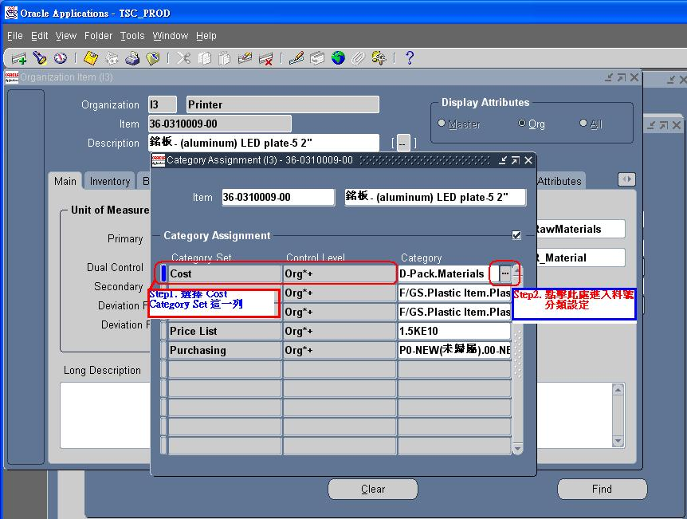
- 將原本不正確的成本料件分類作設定
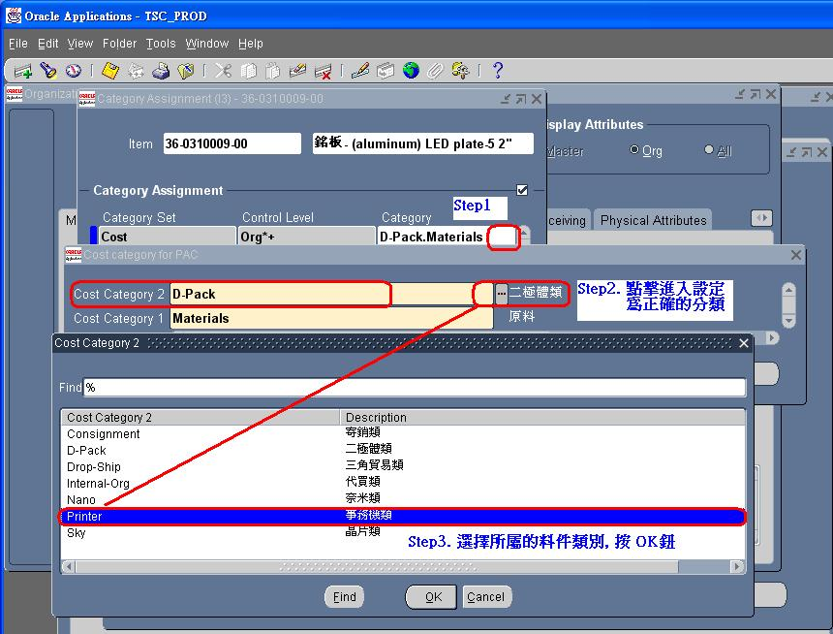

- 完成之後存檔,即修正不正確的料號分類
